行政院所屬各機關因公出國報告書
( 出國類別:實習 )

實習「第三代行動電話系CS核心網路
技術」報告

服務機關：中華電信行動通信分公司
出 國 人 職 稱：科長、助理工程師
姓 名：楊子麟、李文敏
出國地區：芬蘭
出國期間：九十二年十月十一日至十月二十四日止
報告日期：九十二年十二月三十日

1 目的： 1
2 過程： 1
3 心得 2
3.1 引言 2
3.2 3G簡介 3
3.2.1 3G網路的子系統 3
3.2.2 2G和3G的互連互運 3
3.2.3 3G系統的特質---CDMA和IP化的網路 3
3.2.4 3G的服務 4
3.3 3G CS核心網路 4
3.3.1 3G CS核心網路-Release 3 5
3.3.1.1 3G MGW Release 3的功能 5
3.3.1.2 SRR的功能 7
3.3.1.3 2G和3G的其他異同 8
3.3.2 3G CS核心網路-Release 4 8
3.3.2.1 3G MSS的功能 8
3.3.2.2 3G MGW Release 4的功能 9
3.3.2.3 3G HSS的功能 10
3.3.3 未來的release 5 核心網路 11
3.4 3G CS核心網路的訊號協定 12
3.4.1 SS7信號 12
3.4.2 MGW 上的Protocol Stacks 13
3.4.3 MSS上的 Protocol Stacks 16
3.4.4 SIGTRAN/IP的應用 17
3.4.4.1 IP 層 18
3.4.4.2 SCTP層 18
3.4.4.3 M3UA層 20
3.4.5 3G Release 4的其他Interfaces和Protocols 21
3.4.6 信號傳送與SRR的關係 21
3.5 Nokia核心網路的設備和網管系統 22
3.5.1 核心網路各平台的設備 22
3.5.2 3G的網管系統 23
3.6 3G核心網路的加值服務 24
3.6.1 CAMEL/IN的重大改變 24
3.6.2 OSA的特性 25
3.6.3 其他服務 27
4 結論 27
5 建議 28
6 名詞解釋 (Acronym) 29

目的：
職等依中華電信股份有限公司九十二年十月二日信人二字第92A3501705號函赴芬蘭 NOKIA公司實習『第三代行動電話系統CS核心網路技術實習』，此行主要之目的為研習:
- Nokia 3G-CS概要及架構。
- Nokia 3G-CS信號協定。
- Nokia 3G-CS網路管理。
- Nokia 3G-CS服務。
藉由本次研習，除學習3G-CS相關技術外，並可了解其未來發展趨勢，俾利日後規劃、設計及維運工作。

過程：
芬蘭NOKIA公司為本公司營運中之CS系統核心網路及建設中之第三代行動通信系統建設案供應商，本實習案內容主要是以第三代行動通信系統核心網路之3G-CS設備為主，並於訓練課程中包含實際進行維運系統實機操作。

行程紀要：
日期 | 地點 | 摘要
92/10/11~92/10/12 | 台北--赫爾辛基 | 去程
92/10/13~92/10/22 | 芬蘭Espoo | 第三代行動電話系統CS核心網路技術實習
92/10/23~92/10/24 | 赫爾辛基--台北 | 回程

心得

引言
從固網到行動網，電信業務的客戶端可說是變了個身，從固定的市話變成可隨身攜帶的行動電話，而從行動2G網路到3G網路，客戶雖可享受更高頻寬的服務，但”隨時隨地”可使用的方式，並無太大的改變。倒是行動電信業者本身的網路，可說是轉了個型，核心網路就將由原來特有的通信網路，改成網際網路使用多時的IP網路。全盤的改變是不可能的，並存而後漸進式的替換，對於既有2G網路又有3G網路的電信業者是必然的選擇，所以，CHT在3G網路建置初期，3G網與2G網互連和互運是首要課題。乍看，2G到3G，核心網路似有很大的變化，但行動網的基本運作本質，如SIM卡認證、HLR和Mobility等特性，還是保留著，只是核心網路上的訊務和話務明顯趨向改用IP網路。CHT 對3G的網管系統強調要有集中維運的功能，因此全網各系統將採用整合並統一的網管介面，以便集中維運，也使的維運更簡單且有效。而3G的服務種類由較傳統的語音和簡訊服務，推展到更寬更廣的IP 網路上的Data服務，且服務本身的定義則是更加成熟與完備。可以大膽的假設，兩大網路；行動電信網路與電腦網路正在整合為一，假以時日，定能再創造豐厚的營收。
本文將簡介3G網路的一些特色，進而詳細解說3G CS(Circuit Switched)核心網路的演變和特質，以及未來的趨勢。而主要內容只強調2G和3G差異的部分，對2G既有元件的功能，就不再多做描述。本文也會簡介CS核心網路相關的服務、服務平台、資料建置平台和維運系統。

3G簡介

3G網路的子系統
探討3G/UMTS(Universal Mobile Telecommunication System)系統，可從控制面(Control Plane)、用戶面(User Plane)或功能子系統(Functional Subsystems)三方面切入。但若單純從功能子系統出發，3G的架構就可簡單的分成四個子系統，分別是無線界接網路(Radio Access Network-RAN)、核心網路(Core Network)、服務資料建置(Service Provisioning)和網路管理(Network Management)四部分。而以技術層面來看這些子系統，每個子系統又混合著幾種不同的技術，例如，RAN可能同時並存著GSM BSS和UTRAN(UMTS Terrestrial Radio Access Network)兩種技術，而未來在RAN的部分，還有可能會加上WLAN、1ExTREME和4G等技術。至於核心網路(Core Network, CN)部分，則清清楚楚的可劃分成CS(Circuit Switched)核心網路和PS (Packet Switched)核心網路兩部分。服務資料建置則主要強調服務啟動(Service-enabling)這項功能，此功能遍及所有服務相關的網路元件。而網路管理子系統，是所有系統不可或缺的部分，管理系統深及整個3G網路，對網路品質的維護，扮演著關鍵性角色，這次3G工程特別強調有集中維運功能，是管理上一大精進，這項特色將可有效控管3G網路的品質，也可減少人力分散的浪費。

2G和3G的互連互運
3G/UMTS 3GPP標準堅持一個信念，也就是空中無線介面採新技術，但系統方面盡量重複使用既有的2G系統(如GSM和GPRS等)，期望業者能在最短的時間內，讓3G新系統上線營運。而在另一方面，整個3G網路在本質上朝IP網路化推展，因此，3G網路上每個子系統的功能和介面都有完善的定義，也就是標準化，開放標準介面或管道，就是準備和寬廣的IP網路接軌。也就是說，3G網路行將打破以前傳統電信網路封閉的特質，而變成一個開放的網路。換言之，3G系統比2G系統更模組化(Modular)。CHT的3G標案，Pilot Site的核心網路將達3GPP Release 3(Release 99/R99)標準，但Phase I工程，核心網路就可達3GPP Release 4(Release 00)標準。到底2G GSM和3G release 3有何不同？而Release 3又和Release 4有何不同？下面將一一解釋。

3G系統的特質---CDMA和IP化的網路
2G和3G一個很大的不同之一，是無線技術上，2G用的是TDMA技術，此技術無法提供較高頻寬供客戶使用。3G使用CDMA(Code Division Multiple Access)技術，可達高使用者或高頻寬的效果。
在3G系統，以往的2G的手機或MS(Mobile Station)，在此稱之為UE(User Equipment)，3G基地台則稱之為Node B，後端類似BSC的設備稱之RNC。RNC對外到核心網路的交換機或SGSN的界接，已全然IP/ATM化，換言之，在3G CS核心網路上，交換機上多了一項IP網路轉換傳統CS網路的功能，稱之為Media Gateway (MGW)。Nokia Release 3架構，MGW隱含在交換機內，到了Nokia Release 4，MGW才從交換機被獨立出來，為的就是朝全網IP化，做更進一步的推進。此時交換機也改稱為MSC Server，又稱為MSS。雖然Nokia的MSS強調能同時界接2G GSM BSS和3G UTRAN，但實際上，CHT 2G GSM系統並非Nokia產品，2G BSS系統直接改接至Nokia MSS的可能性並不大，實務上暫時也沒有必要。

3G的服務
不論Release 3或Release 4，MSC/MMS和HLR或IN等設備的關係仍維持不變，只是3G在服務面對這些設備和服務有更精確的定義，也強調服務可”漫遊”的特性，更強調行動網的特質，這些服務面的新觀念就是CAMEL(Customized Applications for Mobile network Enhanced Logic)精神 。而以往2G系統在推加值業務時，所常遇到服務平台和核心網路整合的種種困擾，在3G系統對此也都有詳細規劃，或許規劃仍不夠成熟，卻也是很重要的一個開始。因此，3G網路上新加了一些服務平台，如OSA(Open Service Architecture) 和LCS(Location Service)。同時3G也發明了VHE(Virtual Home Environment)觀念，規劃客戶漫遊到他網時，都還可以享有同樣的服務。這些議題，都是期盼業者可提供3G客戶更多更好的服務，出發點都以客戶為主體。3G的服務已全然跳脫傳統的電信服務，如語音服務和簡訊(簡單的Data服務)，因結合了IP網路，所以IP網路有的服務，都是3G可能的服務。

3G CS核心網路
當今3G核心網路可分為CS和PS兩個領域，但未來卻是朝著一個全IP化(或說全PS)的網路邁進，也就是所謂All-IP Telephony(IPT) Network，圖 1充分說明3G演進的趨勢。3GPP在規劃Release 3版本時，語音話務部分還是以傳統CS邏輯技術來設計，此時，3G系統以一種漸進式雙模組的方式和GSM系統並存，是希望之前已建好的GSM系統還能被充分利用到，使得投資在新系統的花費儘量縮減到最少。但當進展到3GPP Release 4或Release 5的版本時，語音話務已朝向用PS邏輯技術來發展，而有線網路行將全IP化。

圖 1 3G朝向全IP網路化演進

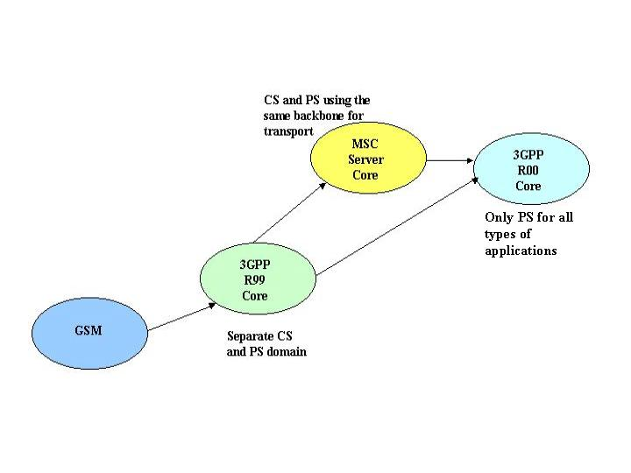
3G CS核心網路-Release 3
千言萬語不如一圖所示，Nokia Release 3的架構就如圖 2.所示。我們可以看的出，CS核心網路上重要的元件改變，就是增加了MGW(Media GateWay)和SRR(Service Routing Register)。以下會針對MGW和SRR再做進一步分析。由圖也可以看出在服務平台，更加的多元化，有傳統電信服務，如Voice Servers，有新舊綜合的服務平台，如Service Creation and Execution Platform(有新觀念也有含舊有的IN架構) 、也有新增的IP服務平台，如Service Delivery Platform(mPlatform)，下面章節(章節3.6)還會再做進一步說明。

3G MGW Release 3的功能
Nokia 3G MGW主要的功能就是界接3G RAN和MSC，並提供Transcoding(語音轉碼)的功能。在MGW運作環境中包括界接 RNC 的 Iu 介面以及界接 MSC 的 A’ 介面（Nokia專屬介面），其角色是負責 ATM與 TDM(Time Division Multiplexing) 間的轉換，如下圖 3所示，其主要功能乃，
- IP/ATM和TDM間轉換。
- 將Iu-A’介面的SS7控制訊號由寬頻轉窄頻，或反之。
- Transcoding。

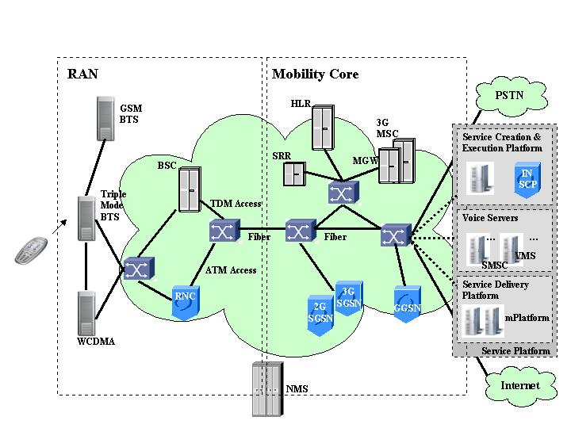
圖 2 Nokia 3G Release 3(R99) 網路示意圖

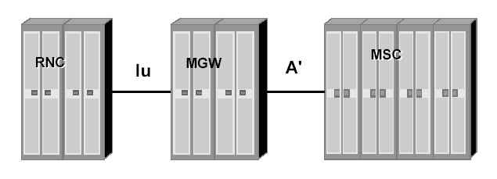
圖 3 Nokia MGW運作環境
有關前兩項界接或轉換的部分，下一節(章節3.4.2)談到Protocols時，會有更清楚的解釋，在此就只針對 MGW Transcoding的功能，再做較詳細的描述。Transcoding的目的是增加無線電介面的話務承載量，當UTRAN中的話務頻道以轉碼的方式銜接至MGW時，能節省許多陸地傳輸資源。此外，MGW提供調適型多重速率（Adaptive Multi -Rate）語音編碼格式，包含4.75, 5.15, 5.9, 6.7, 7.4, 7.95, 10.2 以及12.2 kbit/s等八種不同速率編碼模式，其中12.2 kbit/s編碼模式相當於 GSM 增強型全速率（Enhanced Full Rate, EFR）解編碼器（codec），RNC 可透過 Iu 介面控制解編碼器，並提供調適性語音準位控制（Adaptive Level Control, ALC），以補償不同的語音準位。

SRR的功能
SRR原是Nokia用來推展號碼可攜(Mobile Number Portability-MNP)服務時所用的設備，所有客戶相對應HLR的位置都會在SRR註冊，所以交換機需要對HLR查詢客戶資料或狀態時，只需到單一窗口的SRR來查即可，有時SRR的角色很像STP，或許應該說，SRR就是STP加上了客戶HLR對應資料庫的功能。如此的設計，不但可以解決MNP議題，也解決了交換機到HLR之間查詢需分割切分的困擾(現行CHT 2G MSC到HLR查詢，需分MSISDN range定義局情，也需對IMSI range定義局情，HLR切割損失造成不少麻煩)。圖 4. 顯示SRR和MSC或SGSN之間的運作情形。
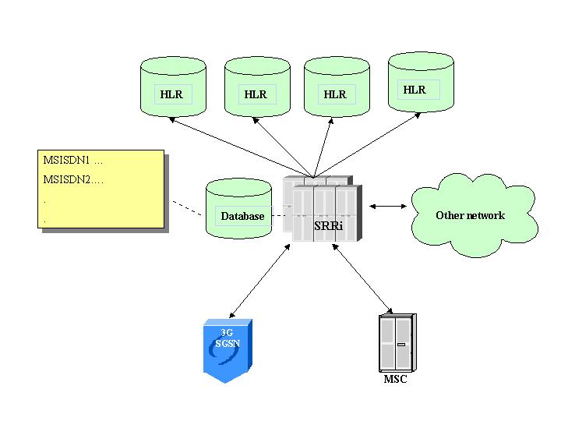
圖 4 Nokia SRR的功能
後面的章節(3.4.6節)還會對SRR所扮演訊號傳送的角色，做更進一步的解釋。

2G和3G的其他異同
雖說Release 3核心網路仍依循CS的理念，但也並非完全承襲2G GSM的設計，比方說，在3G系統裡，有關Mobility的控制，已由原有的核心網路處理轉移至UTRAN處理，亦即，RNC之間的Handovers是UTRAN會處理，不像在2G GSM系統裡，BSC之間Handovers是MSC處理的。另3G的Transcoding功能，則反過來由3G核心網路處理，正如前面已提過的，這是MGW功能之一。 Transcoding功能在2G GSM系統，可是在BSS中AMR(Adaptive MultiRate) Transcoder處理的。而客戶UE註冊認證部分，3G安全機制更加嚴謹而且可雙向認證(Mutual Authentication)，UE也會確認的對方(網路端)是不是合法的。但3G加密解碼(Ciphering)的功能卻由核心網路移至RNC處理。
此外，3G VLR和SSP(驅動IN服務的子系統)都隱含在Nokia MSCi之中，就如CHT 2G MSC設計，並非獨立的個體，是可同時和GSM BSS和3G RAN一起運作的。

3G CS核心網路-Release 4
到了Release 4，核心網路更接近全IP化，為達到這個目的，一個關鍵性的改變就是把話務的控制層(Control Plane)和用戶層(User Plane)分開。首先改變的就是MSC ，MSC的交換(Switching)功能交由MGW處理，MGW負責處理客戶層(User Plane)語音或資料的傳送，也就是所謂Media Channels的管理。同時，Release 4中MWG已由MSC分離出來，而MGW和MGW之間已是全IP化或走ATM backbone。 MSC原有對CS話務控制層(Control Plane)的處理功能，則由3G MSC Server (MSS)處理。

3G MSS的功能
MSS主要任務除了話務控制，亦即除了控制CS領域的發話和受話話務之外，舊有MSC中Mobility Control的管理也是MSS重要工作之一。 Nokia 3G Release 4的架構如圖 5. 所示。
Release 4中的MSS若還扮演Gateway的角色，就得負責和傳統PSTN網路或其他行動網路的界接，但特別要強調的是，Gateway MSS在3G Release 4系統中，卻僅負責控制訊號部分而已，語音電路都已全由MGW負責界接的。前面也曾提到，CHT 2G GSM和Nokia 3G UMTS互連是在交換機層級，也就是以Roaming方式處理互連，而Nokia一些介紹性文件中不斷標示著2G基地台可整合至3G核心網路，但事實並非得如此。所以，3G Gateway MSS除了接PSTN，也會接續到CHT 2G Gateway MSC，和2G網路互連。
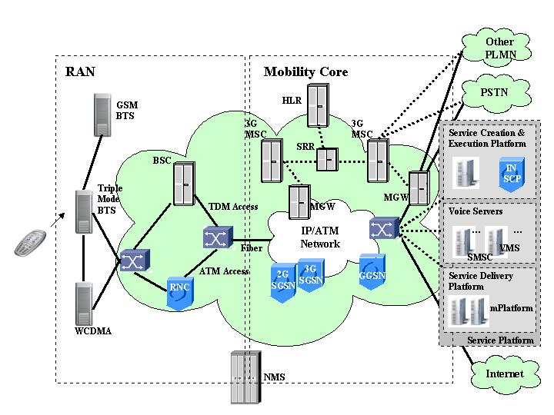
圖 5 Nokia 3G Release 4架構圖

3G MGW Release 4的功能
如果我們換一個角度來看MSS和MGW，不難看出為何MGW要從MSS獨立出來？以往交換機不但要處理話務控制，也就是所謂Signaling的部分，同時也要處理語音電路，也就是Trunking的部分。但現在3G CS核心網路將此兩部分分開，Signaling在MSS處理，Trunking在MGW處理，而Trunking在3G賦予了更寬廣的定義，也就是所謂的User Plane，因為3G服務將不只是語音服務而以。並不是因為服務多樣化而有了MGW，一個重要的設計是MGW的User Plane Data，走的完全是IP網路，也就是已全然跳脫CS網路的框架，此關鍵性的改變，可由圖 6 MSS和MGW連接圖看出一些端倪。
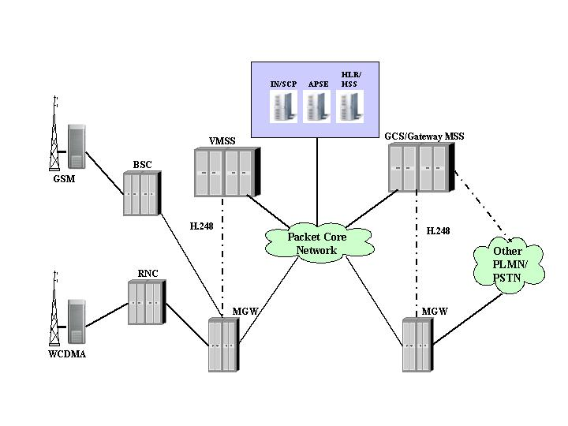
圖 6 3G 核心網路中MSS和 MGW連接
上圖VMSS表示Visited MSS，而Nokia稱Gateway MSS為Gateway Control Server(GCS)，GCS主要的功能是控制MGW把PS網路資料轉成PSTN或其他電信網路資料。此外，有關MGW，其實它的功能就如一般的Gateway，做的是Protocol Conversion而已，不論是面對Media(User data)或Signaling，都是沒有控制權的，尤其是Signaling方面， Protocols所帶的指令，不會在MGW上做任何處置或變更的，一切如同透明般(Transparent)只是經過MGW。由圖 6 看起來所有的CS核心網路已全然IP化，其實，細節上一些控制訊號仍混雜著傳統SS7的部分，待下章節(章節3.4)提到3G CS的訊號協定時，會做更詳細的說明。如果考慮2G和3G的UTRAN和核心網路並存的情形，核心網路的信號網可能就無法如圖 6那般單純的IP化，必須TDM和IP網路混用，但這不是CHT所有的情況，在此不做討論。

3G HSS的功能
VLR位於Nokia MSS中，暫儲存著客戶的服務資料和客戶的CAMEL資料，而談到客戶資料就必需談到HLR。在3G Release 4系統，HLR將轉換成Home Subscriber Server(HSS)， HSS除了界接傳統的CS和PS核心網路，也會和和服務平台(例如OSA和IN SCP)界接。到了最終的目標，更會界接到IP Multimedia Core Subsystem(IM CN)。 圖 7 顯示HSS和核心網路各子系統的連線。由圖可見HSS和客戶、和服務的關係是密不可分。
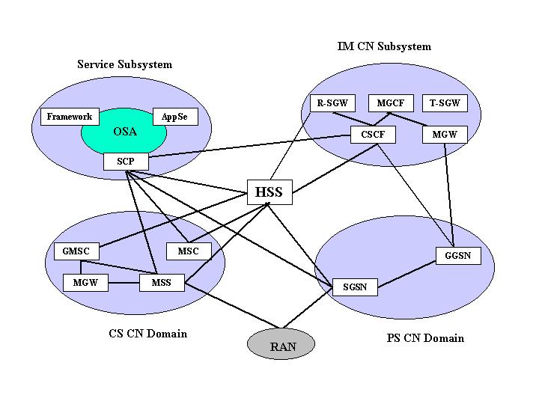
圖 7 HSS和核心網路各子系統的連線
由上圖所見，有關服務層面，HSS主要功能仍包含3G- Release 3 HLR的功能，儲存客戶在核心網路上GPRS或CS相關的mobility資料，但另一項新功能乃是Universal Mobility Server (UMS)，UMS的功用是儲存和All-IP網路相關的Mobility資料。其實，詳細UMS服務資料(Service Profile)內容，3GPP仍在研議中，畢竟，UMS仍是一個新開發的領域，目的是想將IP服務引進HSS。由上圖亦可看出，除了傳統IN服務，OSA在服務層面已開始扮演一重要角色，至於OSA的觀念為何？後面的章節(章節3.6.2)會有較詳細描寫。

未來的release 5 核心網路
到了release 5版本，Nokia就會引進所謂Call Processing Server(CPS)，CPS控制著所謂IP-based或說IP Telephony Services的話務。CPS像傳統行動交換機一樣，管理著IP Telephony客戶端的註冊、話務建立和話務監控，但控制用的Protocols已是全IP化的H.323和SIP。同時，CPS也會有介面界接IP Telephony Application Servers和核心網路中的IN SCP，以便經濟且快速提供新服務給客戶。含CPS的全IP化核心網路如圖 8 所示，也就是3G Release 5的主要架構。3G IP化仍在進行中，有些介面(Interface)，仍未全然標準化，預期仍會有更多更先進的突破。
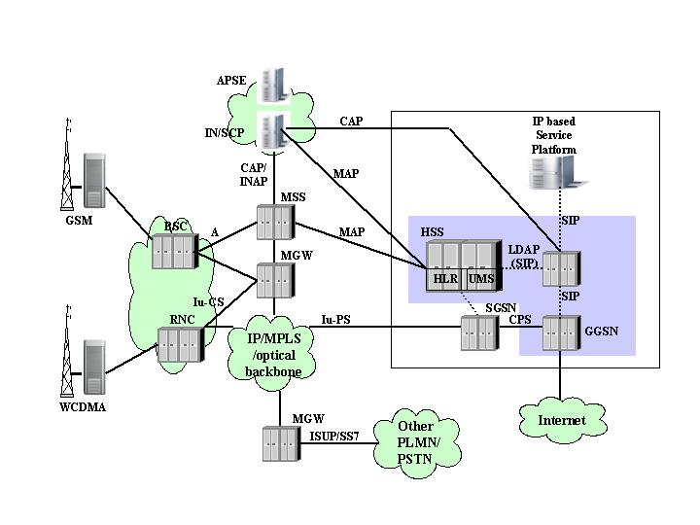
圖 8 All-IP化3G核心網路

3G CS核心網路的訊號協定

SS7信號
話說電信的訊號協定(Signaling Protocols)或說通訊協定，就不能不提到Common Channel Signaling No. 7(常說的SS7、CCS7或C7)，而SS7的訂定和IP網路上Protocols的訂定相似，基本上，都符合了OSI 七層Stacks的規範。讓我們先來回顧PSTN和2G GSM網路上常用到的SS7 Protocols，進而看看訊號如何演變到3G網路。
以2G MSC/VLR來看，對BSC的通訊協定(以下或簡稱為Protocol)，在SS7最上層用的是BSSAP Protocol，MSC/VLR對HLR則是採用MAP Protocol，MSC對PSTN網路則用的是ISUP，而MSC對IN SCP則採INAP。反之，BSC、HLR、IN和PSTN就也需要支援相對應的Protocols來與MSC/VLR互通。在SS7最底層的三層是MTP 1、2、3層，以下簡化成以MTP一大層來表示這三層。以MTP為基本底層，ISUP訊號只需架在MTP層上，就足夠做好通訊的功能，但BSSAP和其他Protocols則還需在MTP層之上，再加上SCCP層，方可運作完備。而MAP/INAP除了SCCP層外，又還得再加上TCAP層，才足夠清楚的表示其應用的功能。 圖 9描述了2G傳統電信網路中，核心網路上各元件所常用到的通訊協定及其相對應的Protocols Stacks。
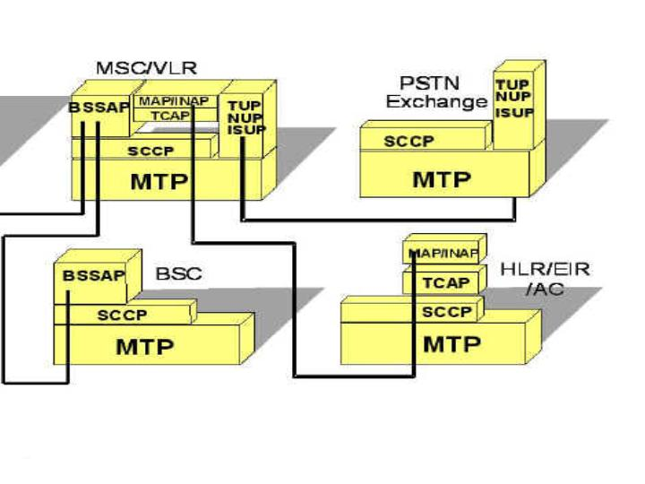
圖 9 PSTN和2G GSM上的SS7 Protocols

MGW 上的Protocol Stacks
在3G系統裡，RNC對MGW和GPRS SGSN兩設備，分別提供了Iu-CS和Iu-PS兩介面，統稱為Iu介面，Iu介面用Radio Access Network Application Part (RANAP)做為控制話務用的信號協定。而RANAP主要的兩個工作，一個是處理介於RNC和核心網路間的話務接續管理(Connection Management)，另一項工作則只是單純傳送(Bypass)UE和核心網路間的控制訊號，如客戶認證資訊等。因3G RAN已改架構在ATM之上，所以，RANAP和傳統TDM SS7的Protocol Stacks，在底部數層有很大不同。MGW Release 3同時需連接RNC和MSC兩種設備，所以MGW Release 3同時支援RANAP和BSSAP兩種Protocols，在本質上，此兩Protocols又分別架在ATM和TDM兩種不同的骨架(Backbone)上，因此Protocol Stacks有很大的不同，圖 10 顯示MGW Release 3上RANAP和BSSAP的 Protocol Stacks。又MGW Release 3和MSC間的Protocols是採用GSM信號Protocols，屬Narrowband(NB) SS7，而和RNC間的Protocols則是採UMTS信號協定，屬Broadband(BB) ATM SS7 Protocols，所以，MGW Release 3在MTP-3層和SCCP層，有BB/NB的差異，有時需做轉換。

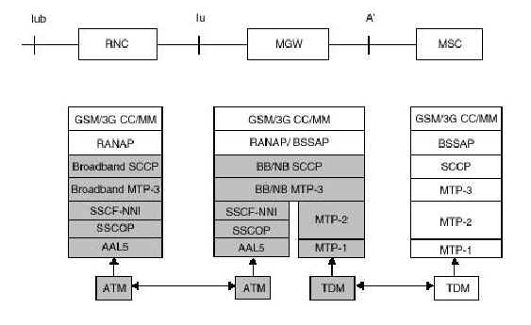
圖 10 MGW Release 3的Protocol Stacks
若單獨考慮Release 4中RNC和MGW間的Iu-CS介面，就可分成Control Plane和User Plane兩層面來看，圖 11 說明了RNC上的Protocol Stacks，很明顯的，底層的Protocols都是寬頻的ATM Backbone，在Control Plane，MTP-3b(b表Broadband)以上的幾層(含SCCP層)，就是傳統SS7上的幾層，唯一很不一樣的是，這裡的MTP-3b和SCCP都是寬頻的Protocol，而傳統的SS7是窄頻的。
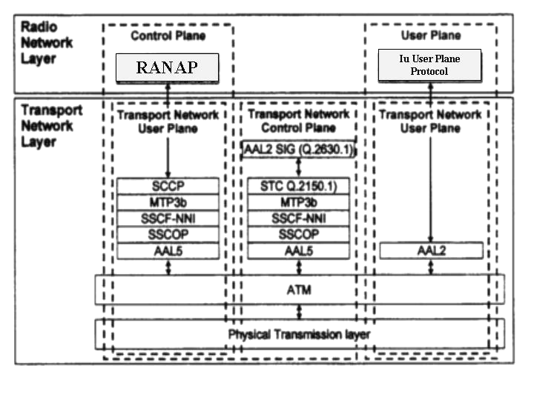
圖 11 Iu-CS interface的Protocol Stacks
至於ATM backbone上要採用何種Adaptation Layer Protocols (AAL1、AAL2或AAL5)，則視傳送信號或服務資料的特質而定，圖 12說明各種資料傳送的特質，以及資料特性和要選擇何種ATM Adaptation Layer的關係。3G CS User Data的傳送是速率可調變的(Variable Bit Rate)、但需同步控管的(Synchronised)、也需事先建好通路(Connection Oriented)的語音或錄放影像(Video)服務，所以，圖 12 中，RNC的User Plane採用AAL2。而控制訊號則是Connectionless，符合AAL5的特性，所以控制訊號傳送採AAL5。
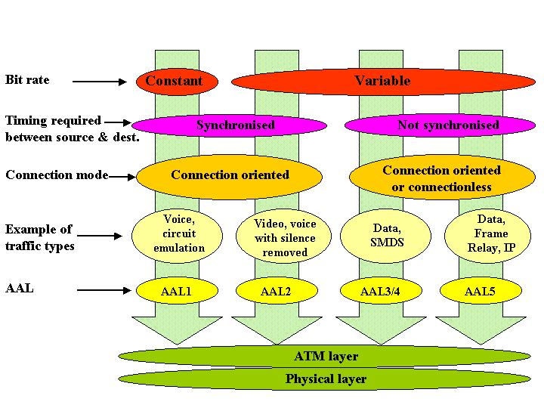
圖 12 ATM Adaptation Layer (AAL) 和其運用面

MSS上的 Protocol Stacks
和3G Release 4的MSS界接的設備很多，所以MSS所支援的信號協定就很多。比方說，A-介面是介於MSS和2G BSS之間的介面，用的是BSSAP protocol，此時MGW扮演著純Signaling Gateway的角色，將BSSAP訊號藉SIGTRAN(Signaling Transport)轉到MSS。而3G RAN Iu-CS的控制訊號用的是RANAP，也由MGW透過SIGTRAN轉到MSS，情形和MGW處理BSSAP是一樣的。若MSS需連線到3G HLR(Release 3)，所用的Protocol，仍是如2G網路上所用的MAP(Mobile Application Part) Protocol，此時，如果底層連接的是TDM的E1/T1，MAP仍是架在傳統SS7之上。但如果底層是用Ethernet網路，則又會利用到SIGTRAN來傳送MAP訊息。又MSS到HSS或MSS到IN SCP，情況都和MSS到3G-HLR類似，走著傳統SS7或透過SIGTRAN。只是，MSS到HSS用MAP，而MSS到IN SCP用的是CAP(CAMEL Application Part)或INAP(IN Application Part) Protocols。圖 13 顯示了在3G MSS上的Protocol Stacks。
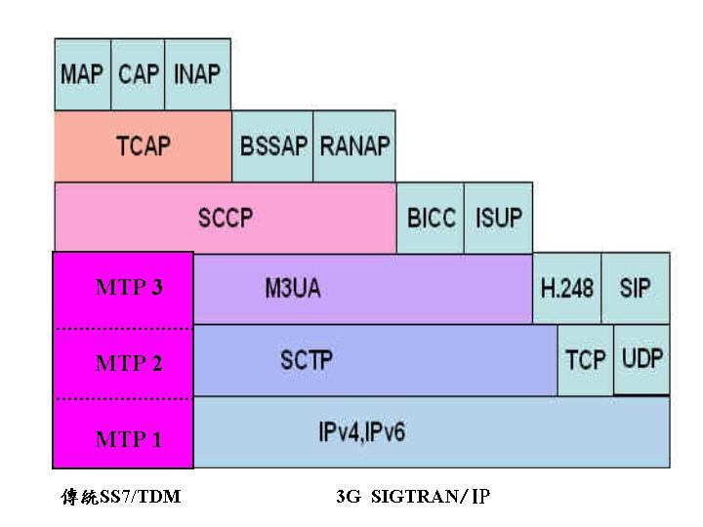
圖 13 MSS上Protocol Stacks over SS7或SIGTRAN
MSS主要的功能之一是控制話務(Call Control)，而另一重要功能就是控制MGW，也就是對MGW管理話務通路(User Plan Traffic)的功能進行管制。此時，MSS和MGW之間的Mc介面，用的是H.248 Protocol (MEGACO)，MEGACO是架在SIGTRAN上傳送的，底層實體連線層則是Ethernet 100 mbps。
MSS和MSS之間Nc介面，則可能不再見到TDM SS7的影子，用的 Protocols是BICC或SIP，BICC乃Bearer Independent Call Control，架在ATM或IP網路上皆可，所以稱為Bearer Independent。而SIP是Session Initiation Protocol，只能用於IP Based的網路上。兩者的功能都是控制交換機與交換機之間話務。但Gateway MSS是需要和PSTN或其他PLMN界接的，此時，還是會用ISUP Protocol，如MAP Protocol，ISUP可架在傳統 TDM SS7或SIGTRAN。

SIGTRAN/IP的應用
我們重複在上一節看到SIGTRAN這名詞，到底什麼是SIGTRAN？在IETF標準裡，SIGTRAN有兩種Protocol Stacks架構，但Nokia所選用的架構，簡單的說，就是將SS7最底下三層的MTP Protocols，用三個IP Protocols替換掉，而SCCP以上的幾個SS7層，仍然保留著。SS7中被替換掉的MTP三層，分別是被由下而上的IP / SCTP / M3UA三Protocols所取代，MTP和IP三層的對應關係可由圖 13看得出來。換言之，傳統上層的SS7通訊Protocols還可共存在已IP化的3G網路上。SIGTRAN既是IP Protocols又要接續TDM SS7上層的Protocols，所以，SIGTRAN一個很重要的功能之一，也就是對SS7上PC(Point Code)和IP網路上的IP Address做一個Mapping關係。以下對SIGTRAN三層Protocols做較詳細的說明。

IP 層
IP 層Protocol廣泛使用在互連的協定，它提供不保證可靠、不須連結的封包交換、數據傳送服務，目前採用IPv4格式，封包的大小為20~65536位元組，在RFC791建議書中有詳細的描述，其格式示意圖如圖 14所示，主要的功能如下。
- 將傳送層的資料封裝成IP層的封包。
- 將封包傳送至目的地。
- 根據數據鏈路層最大傳送單位（MTU）做切割及組合。
- 數據存活時間檢查並移除遺失的封包。
- 封包標頭的錯誤控制。
- 傳送封包至接收端的上層。

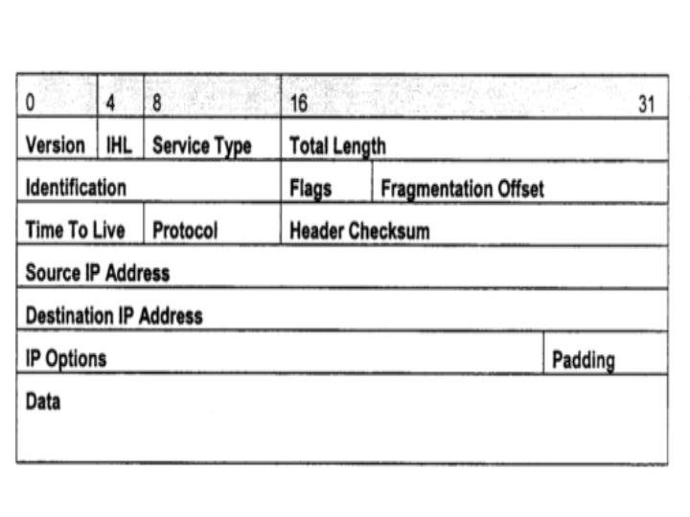
圖 14 IPv4 IP的格式

SCTP層
SIGTRAN的SCTP和原有TCP/IP中的TCP類似，全名是Stream Control Transmission Protocol，是一個可靠的Transport層Protocol，SCTP和TCP最大不同是，TCP是僅傳送一字串流(Stream of bytes)，而SCTP是傳送一串”訊息”流(Stream of Messages)，也就是說，TCP/IP同一時間傳送一種資料，而SCTP/IP是同一時間傳送數種資料然後匯集成一個串流(Stream)，或抽象的說，好像同時有好幾串資料一起傳送於連線的兩端點間(Several streams within a connection)，而兩連接的端點可同時傳送數種訊息流於的關係就稱之為Association。採SCTP，是想引進Streaming的觀念，Streaming服務在3G很有可能是一種熱門的服務。
SCTP是一種操作在不可靠及不連結的封包服務上層（如IP）的可靠傳送協定，它利用檢查碼及順序號碼的方式提供確認無誤、不重複的數據傳送。有關SCTP協定資料單元的格式如下：
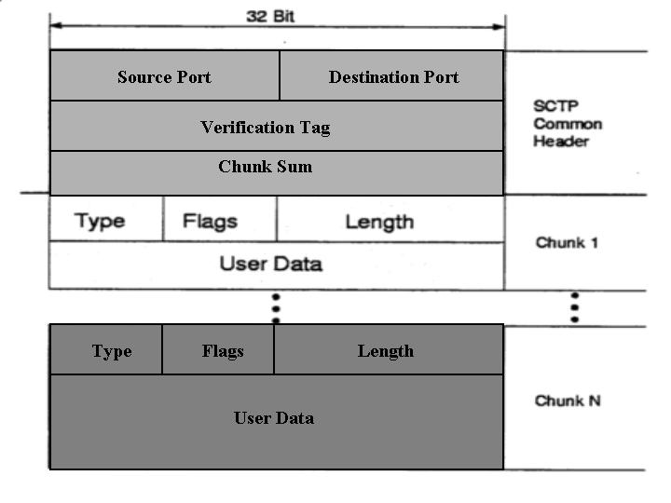
圖 15 SCTP Protocol的Data Unit
而SCTP的主要功能如下：
- 啟動及關閉Association。
- 串流中的順序傳送。
- 使用者資料分割。
- 壅塞確認及避免。
- 資料包裝。
- 封包確認。

M3UA層
SIGTRAN M3UA(SS7 MTP3-User Adaptation Layer)其功能就是傳送CS核心網路中MTP 3 User Part的訊號，如ISUP或SCCP。基本上，M3UA的功能就是在SCN-IP或IP-IP網路間執行STP(Signaling Transfer Point)的功能，而其中的SCN即Switching Core Network。在M3UA有所謂Signaling Channel的觀念，Signaling Channel對應到SIGTRAN下一層SCTP的Association。
M3UA的信息結構： SIGTRAN的表頭包括IP、SCTP及M3UA，IP表頭約20~60 bytes，SCTP表頭為32 bytes，M3UA表頭為16 bytes，其格式如圖 16所示。
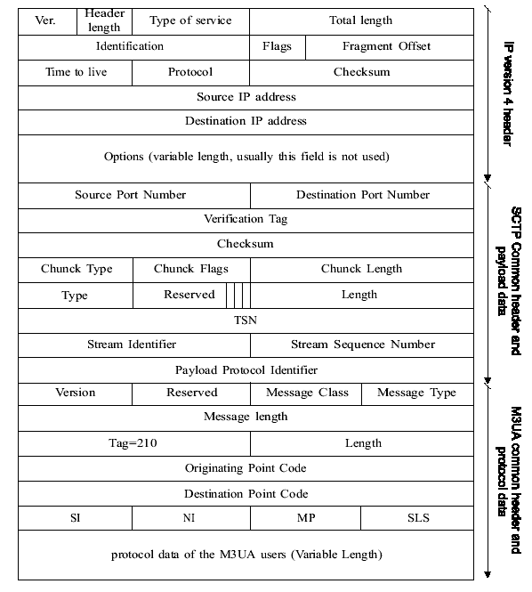
圖 16 SIGTRAN資料架構

3G Release 4的其他Interfaces和Protocols
圖 17歸納了3G Release 4各元件間的Protocols或Interface(介面)，也包含他網如PSTN或其他Mobile網的界接。之前提到MGW和MSS的介面或Protocols，在圖中也很清楚的標示出來，在此值得一提的是，圖中白雲那一塊的Protocols，如MAP或INAP，多半是2G既有的Protocols，或是功能相似的Protocol，例如INAP就是CAP的前身。以實務面考量，這些Protocols可以還是建置於舊有的SS7之上，或者利用SIGTRAN(IP網)傳送。實網上，採用何者方法，在下一節介紹SRR時，會對Nokia 3G系統的做法為何，有所說明。

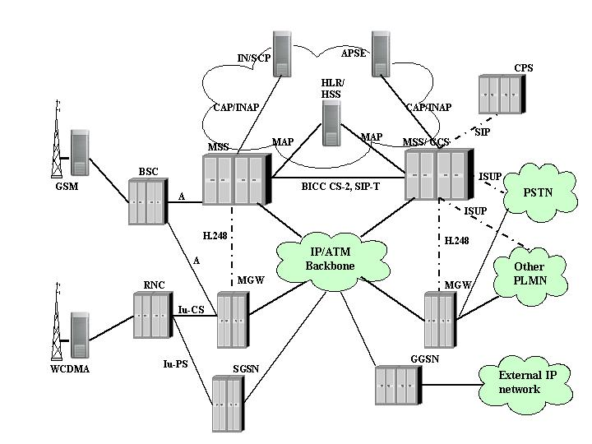
圖 17 3G Release 4網路圖和Interface或Protocols

信號傳送與SRR的關係
基本上，整個核心網路上訊號的遊走，Nokia是利用SRR這項設備，再搭配上SIGTRAN來傳送的。原則上，Nokia計劃整個核心網路都用SCCP層的Global Title (GT)，來做局情(Routing)設定，而SRR除了做號碼可攜的MNP功能之外，也可當成IP網路中的SCCP層的STP(或說SCCP relay)，透過SIGTRAN轉送著網路上的Signaling。圖 18就顯示SRR在核心信號網路上所扮演的角色。通常SRRi/STP都至少需要兩個(或n+1 cluster架構)，才能互為備援(Redundancy)設備，以確保網路的長久穩定。雖說SRR妙用無窮，但是實際上，核心網路並非全部設備都已IP化，例如目前Nokia IN SCP就仍只能界接E1/T1，無法支援SIGTRAN。所以Nokia IN就以E1接到SRR，再透過SIGTRAN和MSS、HLR/HSS或SGSN接通，也因中間有了SRR，MSS和SGSN不必一定也要有SS7 E1/T1的連線，才能和IN通訊。
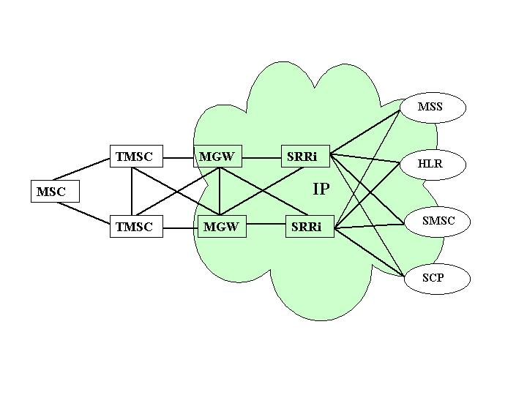
圖 18 SRR兼具MNP和SCCP STP功能

Nokia核心網路的設備和網管系統

核心網路各平台的設備
電信設備的穩定性一直是電信業引以為傲的特色，Nokia網路設備也強調是可靠的交換機等級(Carrier-Class)設備。一般平台分成軟硬體兩部分，此兩部分都是彈性設計並滿足容錯不中斷(Fault Tolerance)特性。Nokia 3G/UMTS網路元件主要有四種平台，分別是：
- DX200 Platform---MSCi用，支援CS技術。
- IPA2800 Platform---RNC, PS架構並附帶一個ATM switch。
- Nokia IP Platform---3G SGSN & GGSN, IP based platform。
- UNIX HP/SUN Platform---網管系統(Network Management System-NMS)和服務建置系統。

每種平台必包含了以下三種特性，已達到有效的網路管理，其特性如下；
- Local Graphical Interface
採用NEMU(Nokia Element Management Unit)，提供單一Internet接取的圖形介面(GUI)，每個設備都可透過網路接取。
- NMS (Network Management System) interface
每個設備的網管或告警採用單一的網管介面，所以可以集中維運，或說每個監控系統都有可能監控到所有設備。
- Nokia OnLine Service
所有技術文件或系統變更文件，都可上網讀取。
每個設備有整齊劃一的介面，就能提供整齊劃一的查詢、更改、維運和障礙處理，而且都可以透過網路接取，十分方便。容易學習就容易使用，使用者導向(User Friendly)的系統設計，必能提高維運效能，進而提高網路品質。

3G的網管系統
面對數目快速成長且越來越複雜的網路元件，要確保網路品質，同時降低維運成本，良好設計的維運系統(Operational Support System-OSS)是必要的。3GPP對OSS的規範如圖 19 所示，又稱之為Telecommunication Management Network(TMN)，強調不同承商的設備，在維運面可以互相溝通，在3GPP其實只強調在網路管理和服務管理這兩方面的互通。Nokia在此方面依照TMN架構規劃，所提供的解決方式稱之為Nokia NetAct Framework，簡稱NetAct。
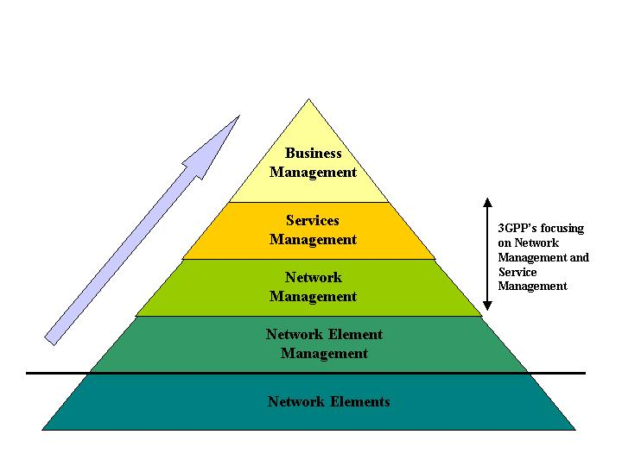
圖 19 Telecommunication Management Network架構圖
Nokia 的網路元件，如RNC或BTS等，全採用一種共同的對外的網管介面，而Nokia NMS 就架在這些網路元件上，利用此共同的介面，收集由各元件送來的訊息，進而分析統計這些資料，同時NMS也提供工具，供維運人員隨時連線上NMS，做查詢、監控和管理各元件的工作。更重要的是每個維運單位或維運人員，可做權限控管，每單位有其所管轄的設備，而每人又有其所能操作的權限。前面在談網路設備時提到，每個網路元件都會提供GUI Tool，稱之為Nokia Element Management Tool，使用此網路元件管理工具的人員，可以是On-Site的管理人員，也可以是透過NMS接取的遠端人員，總之，可以透過Internet接取各網路元件，管理上十分方便且有效能。
從上面Nokia NetAct的觀念來看，只要每個網路元件，不論是Nokia產品或合作廠商的產品，只要遵循NetAct對網路元件管理介面的規定，皆可統一納入NMS統籌管理監控，整齊統一的網管設計，將來在OSS方面的研發投資將可大大的縮減。

3G核心網路的加值服務
網路的建置就是為了提供服務，有了服務，電信業者才有營收，網路的投資也才能回收，進而有盈餘。服務分成基礎服務和加值服務兩大類，在此我們就不多談基礎服務，而說說加值服務。說到語音加值服務，就會想到IN (Intelligent Network)，在3GPP針對IN有了更精進的定義，也就是引進所謂CAMEL的觀念。此外，在3G系統裡，核心網路已對外可連接到IP網路，接續頻寬也大幅改善，所以Data加值服務的潛力不容忽視。GPRS只是Data服務接續的方式，服務內容才是真正會吸引客戶的重點，因此讓Content Providers連上3G電信業者的核心網路，聯手提供Data服務給客戶，變成一種必然的商業模式，此時，OSA平台的引入，提供電信業者和合作廠商(Content Providers)間一個彼此合作的管道，且服務的研發和帳務管理在3GPP OSA平台上都有很好的規範，網路界接的安全考量也有周密的規劃。本節將針對CAMEL/IN和OSA做較詳盡的說明，再綜合性的略談其他服務平台。

CAMEL/IN的重大改變
IN在傳統PSTN網路上，較偏向於網路性的服務，這些加值服務是全網開放的服務，如080或0204。到了GSM網路，有了HLR可存放客戶資料，IN服務走向個人化，個人化的服務如預付卡或VPN就突顯出來。但在GSM HLR上，個人化IN服務的定義並未標準化，都是各家Venders各自定義的，十分凌亂。
3GPP引入CAMEL觀念，定義服務個人化。以往IN服務只強調語音發、受話服務，到了3G，GPRS和簡訊等基本網路服務的IN定義，都已標準化，也就是說，HLR針對不同的IN服務會有不同的索引(Index)去定義，要訂購某種IN服務的客戶，只需在HLR定義服務相對應的索引，就可享受某種IN加值服務。這服務索引稱之CSI(CAMEL Subscription Index)。CSI又分成GPRS-CSI、SMS-CSI、MO(Mobile Originating)-CSI和MT(Mobile Termination)-CSI等數種。前面提到3G HSS特性時，就可約略看得出來HLR和IN之間的關聯。兩者對提供服務所扮演的角色是，HLR定義客戶所擁有的服務，而IN才是真正提供服務給客戶的平台。
CAMEL除了定義CSI之外，在IN領域也增加了Roaming的考量，以往IN服務是無法”出國漫遊”的，有了CAMEL的規範，合作業者僅需遵守CAMEL協定，服務漫遊是可能的，這樣的定義，把IN徹底的Mobile化了，完全跳脫原PSTN IN的框框。
IN原本設計理念就是能快速開發服務，此種觀念延至3GPP release 5時仍適用，所以release 5的IP網路交換機CPS，都會連線到IN，仍享有IN快速開發服務的特色，換言之，在IP化的網路裡，仍有加值平台的觀念，或稱SCEP(Service Creation Execution Platform)，而傳統IN僅其中的一種平台。也通常，服務網路的標準訂定都較核心網路的規劃晚，所以，在這方面服務的一些定義，仍在增訂中。

OSA的特性
誠如前面第一段所提，原來的電信服務，如語音服務，或核心網路服務，如SMS和GPRS，都是2G或2.5G既有的服務，對3G系統而言，這樣是不夠的。外界系統整合或連線至IN提供更多樣化的服務，是必要的，為達這個需求，OSA應運而生，提供了理想的解決之道。
很明顯，提供客戶多變化的服務，非電信業者所長，所以在3G的世界，電信業者可能只扮演一個Media Provider的角色，而必須和不同的Content Providers合作，一起提供服務。屆時，核心網路和合作業者網路的界接是不可避免的。網路界接，安全考量變成很重要的議題。以IP網路目前的安全運作模式來看，客戶要進入一個系統時，都有Account和Password的規範，需通過認證(Authentication)和授權(Authorization)兩關卡，才得以進入系統，再依授權判斷可以使用何種系統資源。現在，OSA就是利用認證授權的觀念，管制合作夥伴可獲取核心網路的資源多寡，而不是單純的對業者將核心網路全然的開放或關閉。OSA的架構如圖 20 所示。
圖中上方的Applications即外界的Content Providers或合作廠商，下面mCreate、mPosition和NCC(Nokia Charging Center)屬Nokia產品，是OSA到核心網路獲取資料的界接平台，前面圖 2和圖 5提到的服務平台Service Delivery Platform中，所謂的mPlatform，即這部份。又圖 20中的各種SCF或SCS就是OSA定義好的標準功能和介面，而Framework則是負責控管註冊和授權使用這些標準的功能。
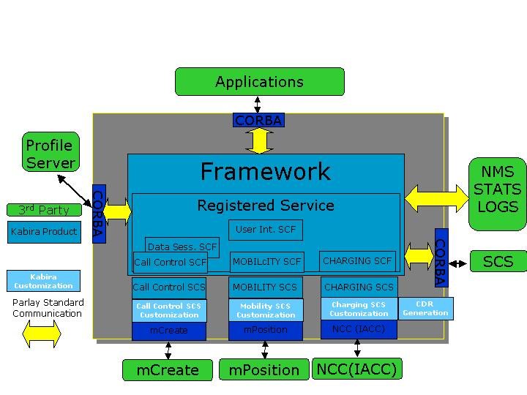
圖 20 Nokia OSA Platform
至於有多少的核心網路資源可開放給其他業者或合作夥伴？其實在3GPP OSA規格裡都有詳細的規定，OSA提供了事先定義好的Open Interface，外界就可透過這些Open Interface，向核心網路取得的某種系統資源。基本上，這些Interface分成幾大類，分別負責Charging、Mobility、Call Control、Data Session和User Interaction五大功能。這些Open Interface是需搭配授權機制，沒有被授權可處理某資源的合作業者，雖知道Interface的定義和使用方法，也無法使用特定的Interface。換言之，當合作關係談好了，電信業者會在OSA上定好給此CP的權限，當Content Providers提供多采多姿的服務給電信客戶時，一但需要得到客戶在電信核心網路的相關資料或設定時，就Login到OSA，再利用公開介面取得客戶資訊或做客戶設定更動。
針對幾種Interface，約略的說明一下其功能。所謂Charging介面，主要分成Prepaid客戶帳務處理和Postpaid客戶帳務處理，Content Providers要提供服務給客戶服務時，先利用Charging介面，到OSA做扣款的動作，預付卡客戶就會透過OSA到IN(預付卡客戶帳號資料庫所在)扣款，若非如意卡客戶會在OSA產生CDRs，以便以後收帳、攤帳之用。以往和Content Providers拆帳，Content Providers CDRs的可靠度總是一個問題，有了OSA Charging的功能，CDRs在OSA產生，這問題就單純多了。而Content Providers到OSA扣款成功後(Response back from OSA)，才可提供服務給客戶。
3G客戶行動UE和3G網路的接取，如語音或GPRS服務，或許還是得透過3G核心網路元件，但將來服務的提供，則有可能就會來自IP網路上的Application Servers，而非核心網路上的服務平台。但因為OSA提供Call Control或Session Control Interface，這些Servers就可透過OSA，控制核心網路中客戶話務的接通或終止。從這個觀點來看，服務平台會漸漸由核心網路，轉向在IP Internet網路上建置。
OSA平台上還有一個很大的特色，就是OSA會界接Profile Directory/Database(Nokia稱之NAP)，以判斷客戶有那些服務。針對不同的客戶，同樣的Interface，作用會不同的，Prepaid/Postpaid Charging就是一個例子。核心網路客戶Profile設定可說在HLR完成，但到了IP網路，客戶的身分或服務就紀錄在Profile Directory。

其他服務
在OSA上還有一個很重要的Interface就是Mobility，可提供客戶所在位置。其實Mobility功能的達成，是靠後方核心網路上LCS(Location Service)設備提供資訊的，而LCS要提供越準確Location數據，網路上訊號通路要順暢外，配合計算Location的相關硬體設備，是一筆相當大的投資。
Person to Person Messaging服務顧名思義是用戶間傳遞訊息的服務，簡單的說，就是簡訊和MMS服務，這些服務在3G也是透過SMSC和MMSC完成。此外，3G客戶依舊可利用 WAP上網，取得有價值的資訊，這類服務稱之為Information Retrieval Services。另Nokia提供了Profile Directory (前面有提到)and MAX(Portal) Platform，用以提供個人化服務。
關於客戶資料的建置，Nokia提供整合性設備Safir，針對客戶服務做統一窗口的申裝退租，對外而言，後端各設備的資料庫，如HLR、IN或NAP，其同步建置的問題是被Safir隱藏起來(Transparent)，不需去擔心的。此外，Nokia還提供xDRS的設備，收集各種設備上CDR或EDR，匯總後轉送BMS處理，以便出帳。

結論
3G網路的特色，在無線技術上，頻寬變大，在核心網路上，逐漸IP網路化，在服務方面，更加的多樣化。整個網路是朝向多角化經營，電信業者和擅於提供豐富內容的Content Providers合作的機會，因此大大提高。整個系統朝模組化、開放性的的方向規劃，使得原本十分封閉的電信網路變的開放，且漸漸合併入到一直十分開放、自由的IP網路。電信業者是否能在這樣的趨向下，得到開放的好處同時兼顧封閉時的安全穩定，而有更多的獲利，尚待觀察和期盼。
新系統的啟用後，品質的好壞，直接影響產品的成敗，3G在網管方面更加的標準化，這是一個好現象。因工欲善其事，必先利其器，有了好的網管系統，有效的做好管理，高品質的網路是可期待的。
3G CS核心網路仍提供傳統的語音服務，或者可推展到提供Video的服務，不論如何仍是電信營收根本。但大家對3G服務的期盼，絕不只侷限於語音服務，而是更多元化的數據服務(Data Services)，但電信業者在Data Services所扮演的角色，也不該只侷限於Media Providers，而是該積極參與各種可能服務的設計，開創新的商機。

建議
以往電信服務著重在語音服務和簡單的Data服務(如簡訊)，一般的加值業務也圍繞在這兩個重點。其他的服務則受限於網路頻寬，推出的成效未盡理想。3G的推出，頻寬已大大改善，但GPRS只是Data服務接續的方式，如果電信公司只把自己定位成Media Provider，獲利比例有限。提供多樣的Data服務，收取一定比例的利潤，才能創造新營收。
3G CS核心網路仍提供傳統的語音服務，或者可推展到提供Video服務，但如果3G只推出語音服務，將和2G GSM網路主業重疊性太高，3G若沒有搭配吸引人的Data服務推出，兩套語音網路互相競爭推出，維運成本加倍，總營收卻又不會提高，推出時不得不慎重。
Data服務的推出可搭配OSA，帳務又可在OSA整合，十分理想。電信網路原是一個十分安全的網路，開放連接IP網路，安全考量不得不慎重。但有了OSA，核心網路將只連接Trusted 3rd. Party，隔絕不明的網路界接，安全性就不必憂慮，當然，基本的OSA帳號管理，如需經常性變動帳號密碼，也需做的嚴密才可達此安全目的。
電信業者永遠是個Media Provider，且電信網路的接取是個很棒又安全的認證系統，安全性足以比美信用卡。而電信業者也有像信用卡公司般的信譽，是一個很可靠的收帳機構。因此，mCommerce搭配信用式收帳，應是一個很好的發展。若將透過核心網路上Internet的那端封閉成一購物網，CHT和mCommerce業者合作，網路購物的花費統一整併到電信費上，CHT就可賺取如信用卡收取的手續費。這樣對CHT而言，將是開發一個很大的新市場。對信用額度的控管就可利用預付卡的即時計費機制，或採預付式mCommerce，先付錢才可享受。
Location服務，在取得客戶location頗耗費系統資源，且建置相關設備十分昂貴，通常是業者必須配合政府警調規範，需正確指出客戶所在，業者才建設此服務。若要推案，需精打細算網路成本，否則入不敷出，甚者影響網路通訊品質。

名詞解釋 (Acronym)
2G 2nd generations
3G 3rd generation
3GPP 3rd Partnership Project
A
AAL ATM Adaptation Layer
A-interface Interface between ATM Module and MSC
ALC Adaptive Level Control
AMR Adaptive Multi-Rate
APSE APplication SEver
ATM Asynchronous Transfer Mode
B
BB Braod Band
BICC Bearer Independent Call Control
BS Base Station
BSC Base Station Controller
BSS Base Station Subsystem
BSSAP Base Station Subsystem Application Part
BTS Base Transceiver Station
C
CAMEL Customised Applications for Mobile network Enhanced Logic
CAP CAMEL Application Part
CDMA Code Division Multiple Access
CDR Call Detail Record / Charging Data Record
CN Core Network
CP Content Provider
CPS Call Processing Server
CS Circuit Switched
E
EDR Event Detail Record
EFR Enhanced Full Rate
G
GCS Gateway Control Server
GGSN Gateway GPRS Support Node
GMSC Gateway MSC
GPRS General Packet Radio System
GSM Global System for Mobile Communications
GT Global Title
GUI Graphical User Interface
H
HLR Home Location Register
HMS Hardware Management System
HSS Home Subscriber Server
I
IMSI International Mobile Subscriber Station Identity
IN Intelligent Network
INAP IN Application Part
IP Internet Protocol
IPT All-IP Telephony
IPoA IP over ATM
ISDN Integrated Services Digital Network
ISUP ISDN User Part
Iu interface Interface between ATM Module and RNC
L
LCS Location Servers
LMT Local Management Tool
M
M3UA MTP3-User Adaptation Layer
MAP Mobile Application Part
ME Mobile Equipment
MGW Multimedia Gateway
MNP Mobile Numer Portability
MO Mobile Originating
MS Mobile Station (ME + SIM = MS)
MSISDN Mobile Station ISDN Number
MSC Mobile Services Switching Center
MT Mobile Termination
MTP Message Transfer Part
MTP3 Message Transfer Part Layer 3
MTP-3b Broadband Message Transfer Part 3
N
NB Narrow Band
NCC Nokia Charging Center
NEMU Network Element Management Unit
NMC Network Management Center
NMS Network Management System
NSS Network Switching Subsystem
O
O&M Operations and Maintenance
OSS Operational Support System
OSA Open Service Architecture
OSI Open System Interconnection
P
PCM Pulse Code Modulation
PLMN Public Land Mobile Network
PS Packet Switched
PSTN Public Switched Telephone Network
R
RAN Radio Access Network
RANAP Radio Access Network Application Protocol
RNC Radio Network Controller
S
SC Signaling Channel
SCCP Signaling Connection Control Part
SCCP-b Broadband Signaling Connection Control Part
SCEP Service Creation Execution Platform
SCN Switching Core Network
SCP Service Control Point
SCTP Stream Control Transmission Protocol
SG Signaling Gateway
SGSN Serving GPRS Support Node
SIGTRAN Signaling Transport (IETF work group)
SIP Session Initiation Protocol
SIM Subscriber Identity Module
SMS Short Message Service
SNMP Simple Network Management Protocol
SS7 Common Channel Signaling System No 7
SSP Service Switching Point
STP Signaling Transfer Point
T
TC Transcoder
TCAP Transaction Capability Application Part
TCP Transport Control Protocol
TDM Time Division Multiplexing
TDMA Time Division Multiple Access
TE Terminal Equipment
TMN Telecommunication Management Network
TUP Telephone User Part
U
UE User Equipment
UMS Universal Mobility Server
UMTS Universal Mobile Telecommunications System
URAN UMTS Radio Access Network
USIM UMTS Subscriber Identity Module
USSD Unstructured Supplementary Services Data
UTRAN UMTS Terrestrial Radio Access Network
V
VBR Variable Bit Rate
VBN-NRT Variable Bit Rate Non-Real Time
VBN-RT Variable Bit Rate Real Time
VHE Virtual Home Environment
VLR Visitor Location Register
W
WAP Wireless Application Protocol
WCDMA Wideband Code Division Multiple Access
WMSC Wideband MSC
X
XML Extensible Markup Language

